«Переобуваемся» вовремя!

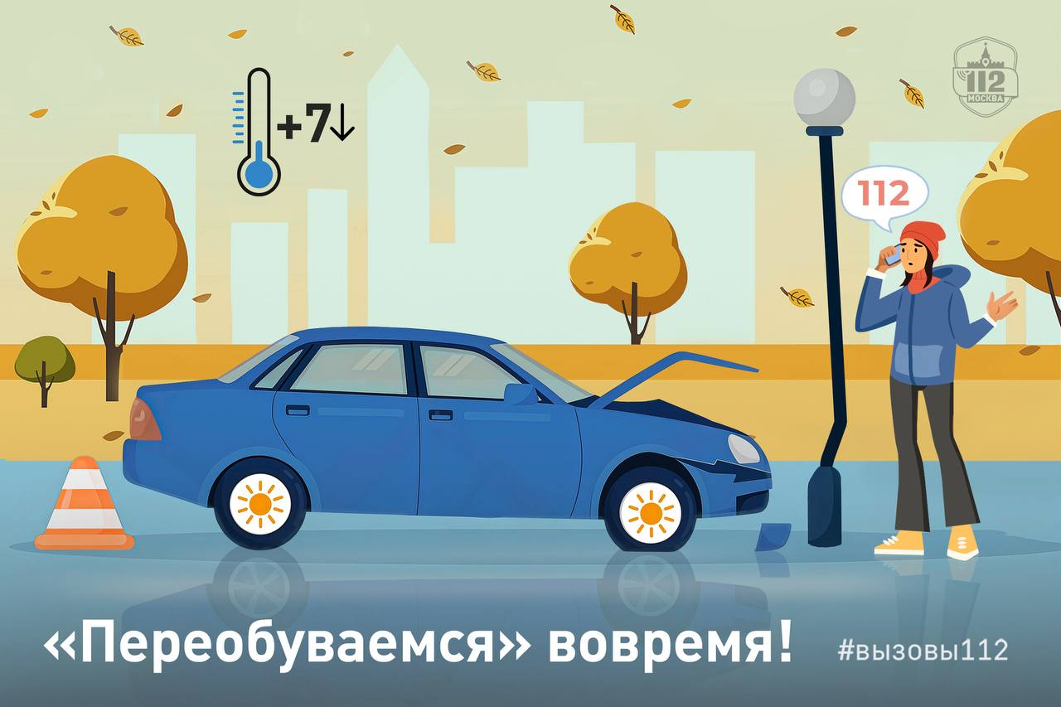

На дворе глубокая осень, а это значит, что ночью наступают первые заморозки – главный враг автомобилистов в межсезонье. Поверхность летней резины при температурах ближе к 0°С становится дубовой, больше напоминая гладкий и твердый пластик – именно это зачастую становится причиной потери управления транспортом и приводит к авариям.
Так, в Службу 112 Москвы обращаются виновники ДТП: девушка перестраивалась из одного ряда в другой и не справилась с управлением, а молодого человека занесло на дороге:
«Я попала в аварию! Машина стала неуправляемой, и я влетела в отбойник. Слава Богу, никто кроме меня не пострадал – ушибла бок при столкновении, болит. Вызовите скорую, пожалуйста».
«Доброе утро. Мою машину занесло на гололёде. Ударился о бордюр и перевернулся. Участников ДТП, кроме меня, нет, и сам не пострадал, нужны сотрудники ГИБДД».
Часто заявителями становятся и неравнодушные свидетели дорожно-транспортного происшествия:
«Ехал по тоннелю, чёрный легковой автомобиль передо мной сильно занесло на гололёде. Он сначала врезался в отбойник, а потом отлетел в ограждение. Есть сильные повреждения, но, к счастью, столкновения ни с кем не произошло. Возможно, требуется скорая помощь водителю», – сообщил мужчина.
При устойчивом похолодании и первых заморозках следует переходить на зимние шины. Так вы значительно снизите вероятность попасть в аварию и обеспечите не только свою безопасность, но и безопасность других участников дорожного движения.
Безопасного пути!

